**CHAMPIONNAT DE LIGUE DU GRAND EST 2025**

**ETAPE DU TOUR DE FRANCE MICRO**

**Séries voile légère et habitable**

**Grades 5A**

**\*\*\***

**Lac de Madine – Meuse (entrée Madine 1 – Port de Nonsard)**

**03 et 04 Mai 2025**

**AVIS DE COURSE**



**PREAMBULE :** cette compétition est organisée par la **Ligue de Voile du Grand Est** avec le soutien de la **Banque Populaire Alsace Lorraine Champagne**, la **Région Grand Est**, le **Département de la Meuse**, la **Société Adam Loisirs**, la **Société Publique Locale (SPL) Chambley-Madine** et la **Société Nautique de Madine**.

Suite à l’agression de l’Ukraine, la FFVoile a décidé le 2 mars 2022 de ne pas autoriser la participation de concurrents Russes et Biélorusses aux compétitions sur l’ensemble du territoire français.

**Prévention des violences et incivilités**

La FFVoile rappelle que les manifestations sportives sont avant tout un espace d’échanges et de partages ouvert et accessible à toutes et à tous. A ce titre, il est demandé aux concurrents et aux accompagnateurs de se comporter en toutes circonstances, à terre comme sur l’eau, de façon courtoise et respectueuse indépendamment de l’origine, du genre ou de l’orientation sexuelle des autres participants.

*La mention [DP] signifie que la pénalité pour une infraction à cette règle peut, à la discrétion du jury, être inférieure à une disqualification.*

## REGLES :

## La régate sera régie par :

* 1. Les règles telles que définies dans les Règles de Course à la Voile 2025-2028
  2. Les règlements fédéraux
  3. Le règlement de police du Lac de Madine
  4. En cas de traduction de cet avis de course, le texte français prévaudra.

1. **INSTRUCTIONS DE COURSE**

Les IC et les annexes éventuelles seront affichées sur le tableau officiel et seront mises en ligne au plus tard le 28 avril 2025 sur le site internet de la Ligue à [www.voile-grandest.fr](http://www.voile-grandest.fr).

1. **COMMUNICATION [DP]**

Excepté en cas d’urgence, un bateau qui est en course ne doit ni émettre ni recevoir de données vocales ou de données qui ne sont pas disponibles pour tous les bateaux.

1. **ADMISSIBILITE ET INSCRIPTION**
   1. Conformément à la RCV 76.1, les organisateurs refuseront ou annuleront l’inscription de tous concurrents de nationalité ou arborant la nationalité Russes ou Biélorusses et la participation de bateaux dont le propriétaire ou le gestionnaire est un individu ou une entité Russe ou Biélorusse.
   2. L’épreuve du Championnat de Ligue du Grand Est est ouverte à tous les bateaux des classes ou groupes de classement suivants : ILCA 6 (Laser Radial), ILCA 7 (Laser Standard), ILCA 4 (Laser 4.7), Intersérie Dériveur (IND), Intersérie Catamaran (INC), Intersérie Quillard (INQ), Classe A, 470, Europe, Optimist, Open Skiff, BIC 293, Raceboard (RCB), Caravelle, Osiris, Micro, 7M50.
   3. Le Championnat de Ligue du Grand Est est ouvert à tous les compétiteurs sans restriction d’âges et de nationalité.
   4. **Inscriptions :** les concurrents et équipages admissibles sont invités à s’inscrire **jusqu’au 25 avril 2025** en remplissant le formulaire d’inscription en ligne disponible sur le site internet de la Ligue à [www.voile-grandest.fr](http://www.voile-grandest.fr).
   5. **Confirmation des inscriptions :** le concurrent ou un seul membre par équipage possédant une licence FFVoile doivent présenter au moment de la confirmation des inscriptions :

* Pour chaque concurrent majeur, la licence Club FFVoile mention « compétition » ou « pratiquant »,
* Pour chaque concurrent mineur, la licence Club FFVoile mention « compétition » valide ou la licence Club FFVoile mention « adhésion » ou « pratiquant » accompagnée de l’attestation du renseignement d’un [questionnaire relatif à l’état de santé du sportif mineur](https://www.ffvoile.fr/ffv/web/services/medical/documents/Questionnaire_Sante_FFVoile_mineur.pdf),
* Une autorisation parentale pour les mineurs,
* L’autorisation de port de publicité si nécessaire,
* Le certificat de jauge ou de conformité,
* Pour les équipages, un seul membre sera autorisé à confirmer l’inscription et devra présenter les documents ci-dessus énoncés pour l’ensemble de l’équipage.

**Les concurrents ne possédant pas de licence Club FFVoile, qu’ils soient étrangers ou de nationalité française résidant à l’étranger** doivent présenter au moment de leur inscription :

* Un justificatif de leur appartenance à une Autorité Nationale membre de World Sailing,
* Le certificat de jauge ou de conformité,
* Un justificatif d’assurance valide en responsabilité civile avec une couverture minimale de deux millions d’Euros,
* Pour les équipages, un seul membre sera autorisé à confirmer l’inscription et devra présenter les documents ci-dessus énoncés pour l’ensemble de l’équipage,
  1. **Sélection Championnats de France Jeunes 2025 :** Le Championnat de Ligue du Grand Est est retenu comme épreuve sélective des Championnats de France Jeunes 2025 pour l’ensemble des séries voile légère admissibles à ces différents Championnats.
  2. Le Championnat de Ligue Grand Est 2025 est une étape du **Tour de France Micro 2025.**

1. **DROITS D’INSCRIPTION**

**Pas de droits d’inscription requis.**

Pour les bateaux habitables et quillards de sport, la mise à l’eau se fera soit à partir de la cale de mise à l’eau, soit par grutage. Pour les grutages, une prise de rendez-vous est impérative auprès du Maître de Port de Nonsard par téléphone au 03-29-89-56-60 ou au 06-33-84-14-48 sur les plages horaires suivantes :

-Vendredi 2 mai 2025 de 16 H 00 à 18 H 30

-Samedi 3 mai 2025 de 8 H 00 à 10 H 00

1. **PUBLICITE [DP]**

Les bateaux doivent arborer la publicité choisie et fournie par l’Autorité Organisatrice. Si cette règle est enfreinte, la Réglementation World Sailing 20.9.2 s’applique ([lien internet Réglementation](http://www.ffvoile.fr/ffv/web/services/arbitrage/documents/RCV_2013_2016/Code_Publicite.pdf)).

1. **PROGRAMMES**
   1. **Championnat de Ligue du Grand Est / Étape du Tour de France Micro**

**3 mai 2025 :** accueil, confirmation des inscriptions de 09 H 30 à 12 H 00 et 12 H 45 à 13 H 15.

|  |  |  |
| --- | --- | --- |
| *Date* | *Heure du 1er signal d’avertissement* | *Courses du jour* |
| **3 mai 2025** | **14 H 00** | 4 Course(s) |
| **4 mai 2025** | **10 H 00** | 4 Course(s) |
| *Aucun signal d’avertissement ne sera donné après 16 H 00* | |

* 1. **Programme prévisionnel**

|  |  |  |  |
| --- | --- | --- | --- |
| *Date* | *Heures* | *Programme* | *Lieu* |
| **3 mai 2025** | A partir de 19 H 00 | **Apéritif d’accueil**  ***(à confirmer)*** | Extérieur du Club House |
| **4 mai 2025** | A partir de 16 H 30 | **Remise des Prix** | Extérieur du Club House |

1. **LES PARCOURS**

Les parcours seront de type construit ou longue distance.

1. **CLASSEMENT**

Deux courses devront être validées pour valider la compétition.

Un classement OSIRIS sera établi pour toutes les séries habitables.

Un classement en temps réel sera établi pour la classe MICRO (1er scratch, 1er régate, 1er croiseur)

1. **BATEAUX ACCOMPAGNATEURS**

Les accompagnateurs souhaitant utiliser une embarcation à moteur pendant la compétition doivent le déclarer à l’organisateur au moyen de la fiche jointe au présent AC, en précisant le type et l’immatriculation de l’embarcation ainsi que le nom et le numéro de permis du pilote **avant le 25 avril 2025 dernier délai**. Tout bateau n’ayant pas rempli cette demande ne sera pas autorisé à mettre à l’eau.

1. **PlaceS SUR LE PARKING - MISE A L'EAU (voir plan en annexe) [DP]**

* Des places seront disponibles pour le stationnement des véhicules, remorques routières et remorques de mise à l’eau.
* La mise à l'eau se fera à partir des cales prévues à cet effet en face du bâtiment dédié à la compétition. Pendant les courses, une zone à proximité des cales est prévue pour le stockage des remorques de mise à l’eau. Les bateaux qui ne sont pas en course ou en attente sont invités à utiliser les zones prévues à cet effet.
* A l’issue des courses, les bateaux devront être stockés pour la nuit sur leurs remorques de mise à l’eau dans une zone prévue à cet effet à proximité des cales.
* Les véhicules et les remorques routières devront être stationnés aux places prévues à cet effet par l’organisateur et seront interdits dans la zone piétonne.
* La zone matérialisée en vert sur le plan est une zone piétonne. Elle est strictement interdite au stationnement des véhicules, hormis le temps de manutention et de débarquement du matériel.

1. **RÉSULTATS ET TITRES DE CHAMPIONS DU GRAND EST DECERNES**

Les titres de Champions du Grand Est 2025 d’une série sont décernés par **la seule Ligue de Voile du Grand Est** aux bateaux barrés par des coureurs ayant une **Licence FFVoile 2025 dans un Club de la Ligue de Voile du Grand Est** et qui ont obtenu le meilleur classement de la série. Dans chaque série, la première féminine et le premier équipage féminin ou mixte seront récompensés.

* 1. L’épreuve récompensera les trois premiers équipages/concurrents par série et décernera les titres de Champion(ne), de Vice-Champion(ne) du Grand Est et de 3ème dans les séries suivantes :

|  |  |  |
| --- | --- | --- |
| **Familles** | **Titres** | **Grade** |
| **DÉRIVEURS** | Champion Ligue Grand-Est ILCA 7 (LASER STANDARD) Open | 5A |
| Champion Ligue Grand-Est ILCA 6 (LASER RADIAL) Open | 5A |
| Champion Ligue Grand-Est ILCA 4 (LASER 4.7) Open | 5A |
| Champion Ligue Grand Est OPEN SKIFF Open | 5A |
| Champion Ligue Grand-Est OPTI Open | 5A |
| Champion Ligue Grand-Est EUROPE Open | 5A |
| Champion Ligue Grand-Est CARAVELLE Open | 5A |
| Champion Ligue Grand-Est 470 Open | 5A |
| Champion Ligue Grand-Est IND solitaire | 5A |
| Champion Ligue Grand-Est IND double | 5A |
| Champion Ligue Grand-Est IND Open | 5A |
| **WINDSURF** | Champion Ligue Grand-Est BIC 293 Minime (jusqu’à 14 ans) | 5A |
| Champion Ligue Grand-Est BIC 293 Espoir | 5A |
| Champion Ligue Grand-Est RCB Jeune (jusqu’à 21 ans) | 5A |
| Champion Ligue Grand-Est RCB Sénior | 5A |
| **CATAMARANS** | Champion Ligue Grand-Est INC | 5A |
| Champion de Ligue Grand-Est Classe A | 5A |
| **HABITABLES**  **QUILLARDS** | Champion Ligue Grand-Est OSIRIS HABITABLES | 5A |
| Champion Ligue Grand-Est MICRO | 5A |
| Champion Ligue Grand-Est 7M50 | 5A |
| Champion Ligue Grand-Est INQ | 5A |

* 1. Des prix seront attribués pour les trois premiers équipages du Tour de France Micro.
  2. **Pour les séries Voile Légère,** les titres de Champion(ne), de Vice-Champion(ne) du Grand Est et de 3ème seront décernés conformément à l’AC.12 et selon les modalités suivantes :

-un minimum de 5 équipages inscrits définitivement pour chaque classe concernée,

-un minimum de 5 équipages inscrits définitivement en Intersérie.

Dans chaque série dériveur, si le minimum de 5 équipages inscrits n’est pas atteint, c’est le titre Intersérie qui sera décerné.

* 1. **Pour les séries Habitables,** les titres de Champion(ne), de Vice-Champion(ne) du Grand Est et de 3ème seront décernés conformément à l’AC.12 et selon les modalités suivantes :

-un minimum de 5 équipages en monotypie sur chaque épreuve inscrite,

-un minimum de 5 équipages en Intersérie (Osiris).

* 1. Dès que les inscriptions seront closes, et avant la publication des premiers résultats, la liste définitive des titres qui seront effectivement décernés sera affichée au tableau officiel d’information.

1. **ETABLISSEMENT DES RISQUES**

La RCV 3 stipule : « La décision d’un bateau de participer à une course ou de rester en course est de sa seule responsabilité. » En participant à cette épreuve, chaque concurrent accepte et reconnaît que la voile est une activité potentiellement dangereuse avec des risques inhérents. Ces risques comprennent des vents forts et une mer agitée, les changements soudains de conditions météorologiques, la défaillance de l’équipement, les erreurs dans la manœuvre du bateau, la mauvaise navigation d’autres bateaux, la perte d’équilibre sur une surface instable et la fatigue, entraînant un risque accru de blessures. Le risque de dommage matériel et/ou corporel est donc inhérent au sport de la voile.

1. **PROTECTION DES DONNEES** 
   1. **Droit à l’image et à l’apparence :** En participant à cette compétition, le concurrent et ses représentants légaux autorisent l’AO, la FFVoile et leurs sponsors à utiliser gracieusement son image et son nom, à montrer à tout moment (pendant et après la compétition) des photos en mouvement ou statiques, des films ou enregistrements télévisuels, et autres reproductions de lui-même prises lors de la compétition, et ce sur tout support et pour toute utilisation liée à la promotion de leurs activités.
   2. **Utilisation des données personnelles des participants :** En participant à cette compétition, le concurrent et ses représentants légaux consentent et autorisent la FFVoile, ses sponsors, ainsi que l’autorité organisatrice à utiliser et stocker gracieusement leurs données personnelles. Ces données pourront faire l’objet de publication de la FFVoile et ses sponsors. La FFVoile en particulier, mais également ses sponsors pourront utiliser ces données pour le développement de logiciels ou pour une finalité marketing. Conformément au Règlement Général sur la Protection des Données (RGPD), tout concurrent ayant communiqué des données personnelles à la FFVoile peut exercer son droit d'accès aux données le concernant, les faire rectifier et, selon les situations, les supprimer, les limiter, et s’y opposer, en contactant [dpo@ffvoile.fr](mailto:dpo@ffvoile.fr) ou par courrier au siège social de la Fédération Française de Voile en précisant que la demande est relative aux données personnelles.
2. **RESPECT DES ESPACES NATURELS, DE LA BIODIVERSITE ET DE L’ENVIRONNEMENT**
   1. **Natura 2000 [DP] :** le site Natura 2000 du Lac de Madine est un espace naturel sensible pour la préservation des habitats, de la faune et de la flore ainsi que pour la conservation des oiseaux sauvages, en particulier pour les oiseaux d’eau. Dans la cadre de la demande d’autorisation déposée auprès de la Préfecture de la Meuse, la Ligue de Voile du Grand Est s’est engagée à ce que les zones de quiétude pour les oiseaux et les habitats naturels soient formellement respectées. Elle s’est par ailleurs engagée à informer et sensibiliser les pratiquants, les organisateurs et le public sur les caractéristiques des milieux traversés et les comportements à adopter. **Dans ce cadre il est demandé aux concurrents et aux organisateurs de respecter strictement les zones de quiétude identifiées dans la carte de localisation en annexe au présent Avis de Course.**
   2. **Evacuation des détritus [DP] :** les bateaux ne doivent pas jeter de détritus dans l’eau. Les détritus peuvent être placés à bord des bateaux officiels ou accompagnateurs.
   3. **Opération « parking propre » :** la Ligue de Voile du Grand Est, en tant qu’Autorité Organisatrice se réserve la possibilité de mettre en œuvre une opération « parking propre » dont les détails sont précisés dans les Instructions de Course. Cette règle peut modifier l’AC 7.1 et 7.2.

**RENSEIGNEMENTS COMPLEMENTAIRES**

Ligue de Voile du Grand Est

Bureau : 10, rue de la Moselle

57640 ARGANCY

[www.voile-grandest.fr](http://www.voile-grandest.fr)

[contact@voile-grandest.fr](mailto:contact@voile-grandest.fr)

Contact organisation :

Tél : 06 10 04 81 02

[jean-francois.cour@voile-grandest.fr](mailto:jean-francois.cour@voile-grandest.fr)

**Vos contacts**

|  |  |  |
| --- | --- | --- |
| Jean-Christophe COUR | Président de Ligue | [jean-christophe.cour@voile-grandest.fr](mailto:jean-christophe.cour@voile-grandest.fr) |
| Jean-François COUR | Responsable de l’organisation | [jean-francois.cour@voile-grandest.fr](mailto:jean-francois.cour@voile-grandest.fr) |
| Jean-Pierre EVRARD | Président de la Commission Régionale d’Arbitrage | [jean-pierre.evrard@voile-grandest.fr](mailto:jean-pierre.evrard@voile-grandest.fr) |

**Informations utiles**

Page Facebook officielle de la [Ligue de Voile du Grand Est](https://www.facebook.com/Ligue-de-Voile-du-Grand-Est-130387666973977/?ref=bookmarks)

Site internet de la Ligue : [www.voile-grandest.fr](http://www.voile-grandest.fr)

**Hébergements**

Pour réserver et voir vos [hébergements](http://www.lacmadine.com/)

Autres hébergements [autour du Lac de Madine](http://asso.ffv.fr/ligue-lorraine/open_mirabelle/ListeHeberg.pdf)

Maison de vacances « [le clos des vignes](https://docs.google.com/viewer?a=v&pid=sites&srcid=ZGVmYXVsdGRvbWFpbnxjaGFtcGlvbm5hdGxvcnJhaW5ldm9pbGUyMDE0fGd4OjU5MWI5MWY3ZGVkZTU2NmE)» à 5 kms du Lac de Madine

**Sites météo**

[Windguru](http://www.windguru.cz/fr/index.php?sc=290)

[Windfinder](http://fr.windfinder.com/forecast/lac_de_madine)

[Plein Champ](http://www.pleinchamp.com/previsions-departementales/(dept)/55)

[Winds Up – spot Madine](http://www.winds-up.com/spot-madine-windsurf-kitesurf-32-observations-releves-vent.html)

***

**ANNEXE ZONES DE COURSES**

**PC COURSE**

**ZONE DE DEPART**

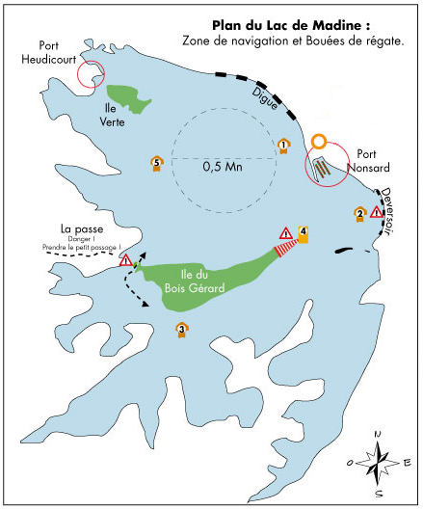

**ANNEXE CARTE DES ZONES DE QUIETUDE (NATURA 2000)**

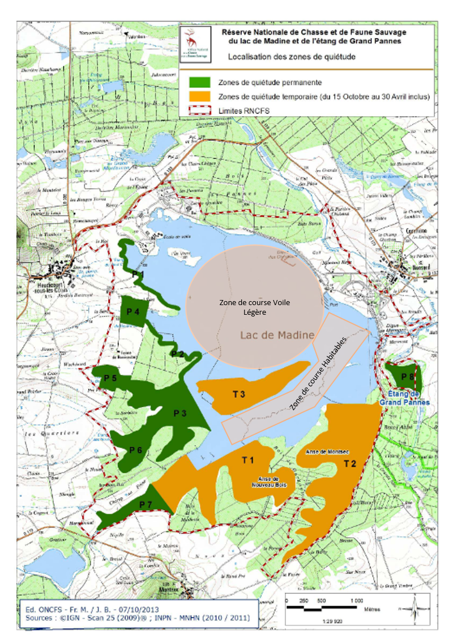

**ANNEXE PLAN DU SITE**

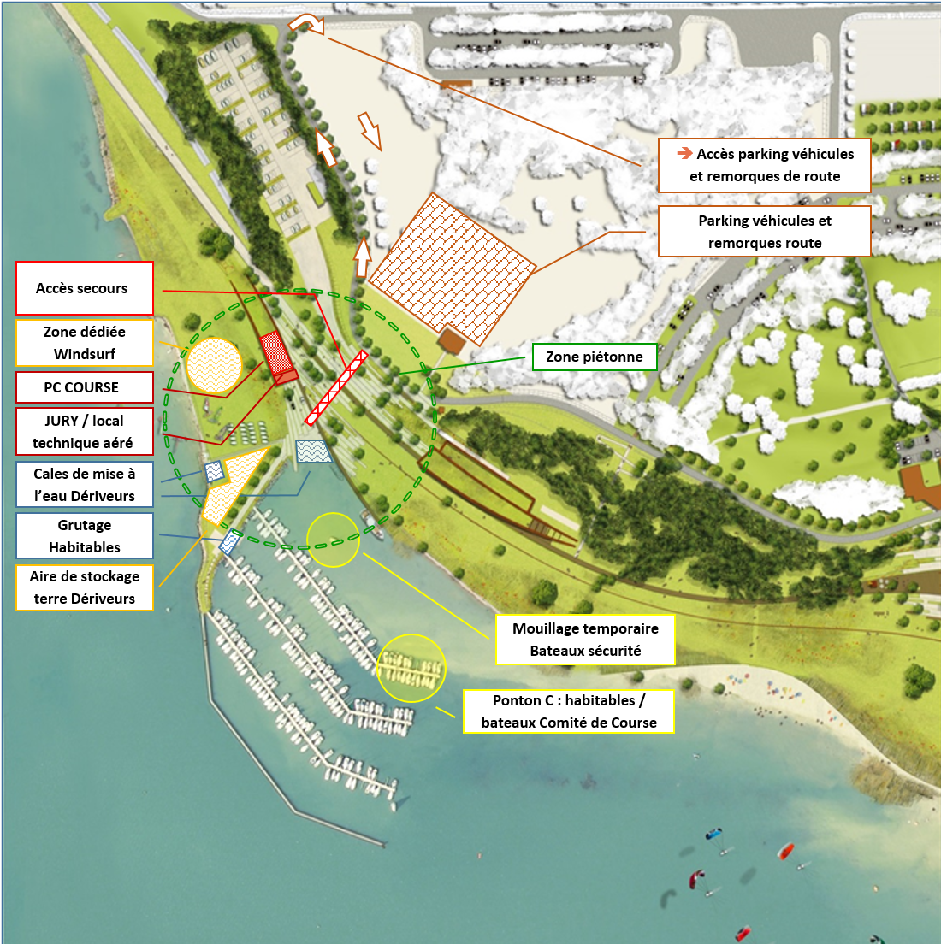

**FICHE ACCOMPAGNATEUR**

Nom, prénom(s) :

Fonction :

Adresse :

Téléphone :

E-Mail :

Licence FFVoile 2025 :

Je serai présent à Le Championnat de Ligue Grand Est 2025

Je ne souhaite pas être intégré à l’organisation de l’épreuve

Je souhaite être intégré à l’organisation de l’épreuve

**ROLE SOUHAITE :**

Surveillance Commissaire Autres

J’accepte une autre mission que celle(s) souhaitée(s) : oui / non

**JE VIENDRAI AVEC LE(S) MATERIEL(S) SUIVANT(S) :**

Bateau : type/puissance/longueur :

Immatriculation obligatoire :

VHF :

GPS :

Nom du bateau :

N° Permis mer :

Compagnie d’Assurance :

*Fait le : A :*

Signature de l’accompagnateur :

***Feuille réponse à retourner AVANT LE 25 avril 2025 à :***

***Ligue de Voile du Grand Est***

***10, rue de Metz***

***57130 JOUY-AUX-ARCHES***

***Email :*** [***contact@grandest.fr***](mailto:contact@grandest.fr)

|  |  |  |
| --- | --- | --- |
|  | CHAMPIONNAT DE LIGUE GRAND EST 2025  Étape Tour de France Micro 2025  Lac de Madine - 3 & 4 mai 2025 | **FICHE INSCRIPTION** |

|  |
| --- |
| **HABITABLES** |

|  |  |  |
| --- | --- | --- |
| N° VOILE | NOM DU BATEAU | TYPE DE BATEAU |
|  |  |  |

|  |  |
| --- | --- |
| CLASSE : | RATING : |

|  |  |  |
| --- | --- | --- |
| BARREUR | | |
| NOM / PRENOMS | N° LICENCE 2025 | TEL PORTABLE |
|  |  |  |

|  |  |  |
| --- | --- | --- |
| EQUIPIERS | | |
| NOM / PRENOMS | N° LICENCE 2025 | TEL PORTABLE |
|  |  |  |
|  |  |  |
|  |  |  |

|  |
| --- |
| **VOILE LEGERE** |

|  |  |  |
| --- | --- | --- |
| N° VOILE | SERIE BATEAU OU PLANCHE | INTERSERIE *(réservé organisation)* |
|  |  |  |

|  |  |  |
| --- | --- | --- |
| BARREUR | | |
| NOM / PRENOMS | N° LICENCE 2025 | TEL PORTABLE |
|  |  |  |

|  |  |  |
| --- | --- | --- |
| EQUIPIERS | | |
| NOM / PRENOMS | N° LICENCE 2025 | TEL PORTABLE |
|  |  |  |
|  |  |  |
|  |  |  |

Je m’engage à me soumettre aux Règles de Course à la Voile et à toutes les règles qui régissent cette épreuve. Je certifie exacts les renseignements portés sur cette fiche. Il appartient à chaque coureur sous sa seule responsabilité de décider s’il doit prendre le départ.

Date Signature du barreur/coureur

Autorisation parentale (pour les mineurs)

Je soussigné(e)

Autorise mon enfant à participer à la régate mentionnée ci-dessus et dégage la responsabilité des organisateurs quant aux risques inhérents à cette participation.

Date Signature de l’un des parents